МИНИСТЕРСТВО НАУКИ И ВЫСШЕГО ОБРАЗОВАНИЯ РОССИЙСКОЙ ФЕДЕРАЦИИ
ФЕДЕРАЛЬНОЕ ГОСУДАРСТВЕННОЕ БЮДЖЕТНОЕ
ОБРАЗОВАТЕЛЬНОЕ УЧРЕЖДЕНИЕ ВЫСШЕГО ОБРАЗОВАНИЯ
«НОВОСИБИРСКИЙ ГОСУДАРСТВЕННЫЙ ТЕХНИЧЕСКИЙ УНИВЕРСИТЕТ»
_________________________________________________
Кафедра вычислительной техники

ЛАБОРАТОРНАЯ РАБОТА №2
Вариант №7
по дисциплине: «Программирование на Java»
Выполнили:
Студенты гр. «АВТ-554»
Нейман Мария Андреевна
Ненашев Максим Михайлович
«30» октября 2026 г.
______________________
(подпись)
Проверил:
Ассистент кафедры ВТ
Шперлинг Владимир Константинович
«___» ______ 2026 г.
______________________
(подпись)
Новосибирск 2026

Оглавление
1 ЦЕЛЬ РАБОТЫ 3
2 ВАРИАНТ И ТЕХНИЧЕСКОЕ ЗАДАНИЕ 3
3 ХОД ВЫПОЛНЕНИЯ РАБОТЫ 5
3.1 Что изменилось в проекте 5
3.2 Контракт хранилища и обобщения 6
3.3 Хеш-таблица вершин 6
3.4 Граф со списками смежности 7
3.5 Кратчайшая цепочка знакомств 8
3.6 Асимптотика операций 9
3.7 Визуализация структуры 10
3.8 Генерация набора данных 11
3.9 Фоновые операции, прогресс и отмена 11
3.10 Файл дружб 12
3.11 Гонка потоков и защита 13
3.12 Тестирование 14
4 РЕЗУЛЬТАТЫ РАБОТЫ И ДЕМОНСТРАЦИЯ 15
4.1 Соответствие заданию 15
4.2 Работа с графом 15
4.3 Генерация в фоне, прогресс и отмена 17
4.4 Файл дружб и ошибки загрузки 18
4.5 Гонка потоков 19
4.6 Замеры времени 20
4.7 Сравнение с аналогом из java.util 20
5 ВЫВОД 21

1 ЦЕЛЬ РАБОТЫ
Целью лабораторной работы является разработка собственной структуры данных для программного комплекса «Социальная сеть» без использования готовых коллекций java.util, её визуализация и проверка в условиях фоновой работы. В ходе работы требовалось заменить хранилище первой лабораторной графом со списками смежности на собственных узлах, реализовать вставку, поиск, удаление и поиск кратчайшей цепочки знакомств, показывать внутреннее устройство структуры на панели, создавать наборы данных заданного размера и выполнять долгие операции в фоне с прогрессом и отменой.
Дополнительно требовалось измерить время операций на 10⁴ и 10⁵ записей, сравнить структуру с ближайшим аналогом из java.util и показать гонку потоков на незащищённой структуре вместе со способом защиты.

2 ВАРИАНТ И ТЕХНИЧЕСКОЕ ЗАДАНИЕ
Вариант №7 остаётся прежним. Основная структура данных — граф: вершины — профили, рёбра — дружба с целой «силой» связи. Списки смежности разрешены, если узел списка является собственной структурой, а не списком из java.util. Дополнительная операция варианта — кратчайшая цепочка знакомств, которую находит обход графа в ширину.
Задание второй лабораторной состоит из четырёх частей: собственная структура на массивах и собственных узлах без java.util; дополнительные операции варианта и таблица асимптотики каждой операции; визуализация внутреннего устройства с перерисовкой после каждой операции и подсветкой посещённых узлов; генерация набора данных с указанием числа записей.
Начиная с этой работы списки запрещены как основное хранилище данных, а готовые реализации из java.util запрещены в основном коде там, где по варианту нужна собственная структура. Допускаются массивы и вспомогательные коллекции по согласованию с преподавателем. Поэтому хранилище реализовано только на массивах и своих узлах, а java.util используется лишь вне структуры: для результатов разбора CSV, для снимка таблицы (элемент TableView работает с ObservableList) и в замерах, где она нужна как образец для сравнения.
Оценка складывается из трёх уровней. Минимум: вставка, поиск и удаление; полная перерисовка панели после каждой операции; генерация данных; фоновая загрузка файла через Task с прогрессом. Среднее: все дополнительные операции; генерация в фоне с отменой; таблица замеров на 10⁴ и 10⁵. Максимум: структура на generics; сравнение с аналогом из java.util; конкурентная запись, демонстрация гонки и защита. В работе выполнены все три уровня.

3 ХОД ВЫПОЛНЕНИЯ РАБОТЫ

3.1 Что изменилось в проекте
В первой лабораторной профили лежали в LinkedHashMap, а граф на коллекциях java.util существовал только в тестах. Теперь профили и дружбы хранятся в одном собственном графе. Пакет graph первой работы удалён, вместо него появился пакет structure, в котором нет ни одного обращения к java.util — это проверяет отдельный тест. ProfileRepository стал тонким слоем: он по-прежнему проверяет правила предметной области (редактируемость, уникальность идентификаторов, администратор сообщества), а хранит и ищет записи граф.
- model — профили, сообщество и дружба, без изменений;
- structure — собственные структуры: хеш-таблица, граф, защищённая обёртка, след операции, опыт с гонкой;
- store — репозиторий профилей поверх графа и генератор данных;
- csv — файлы профилей и дружб, прогресс загрузки, безопасная запись;
- gui — окно, панель структуры, панель операций, диалоги и запуск фоновых задач;
- src/bench — замеры времени и аналог из java.util, в приложение они не входят.
Окно приложения, занимавшее в первой работе 255 строк, разбито на части, чтобы не превратиться в «божественный объект»: таблица вынесена в ProfileTable, запуск фоновых операций — в TaskRunner, рисование — в StructureView с двумя рисовальщиками, а операции над структурой — в OperationsPanel.

3.2 Контракт хранилища и обобщения
По рекомендации задания сначала описан контракт хранилища: вставка, поиск по ключу, удаление и размер. Тип записи T и тип ключа K вынесены в параметры, поэтому одни и те же структуры работают и с профилями, и с числами в опытах. Ключ записи вычисляет собственный функциональный интерфейс KeyExtractor, а обход выполняет Visitor, чтобы не пользоваться java.util.function.
public interface EntityStore<K, T> {
void add(T entity);
T findByKey(K key);
boolean removeByKey(K key);
int size();
}
Граф расширяет этот контракт интерфейсом GraphStore: добавление и удаление рёбер, сила связи, степень вершины, поиск цепочки и перебор вершин и рёбер. Реализаций две: AdjacencyGraph без защиты и SynchronizedGraph, который оборачивает любой граф.

3.3 Хеш-таблица вершин
Индекс вершин — хеш-таблица на массиве корзин, в каждой корзине цепочка собственных узлов Node. Длина массива всегда степень двойки, поэтому номер корзины получается побитовым «и» от хеша ключа. Когда записей становится больше трёх четвертей длины массива, массив удваивается, а узлы перераспределяются.
public void add(T entity, Trace trace) {
if (entity == null) throw new IllegalArgumentException(
"Пустую запись добавить нельзя");
K key = keys.keyOf(entity);
int hash = hash(key);
int index = indexFor(hash, buckets.length);
for (Node<K, T> node = buckets[index]; node != null; node = node.next) {
if (trace != null) trace.visit(node.key);
if (node.hash == hash && node.key.equals(key)) {
throw new IllegalArgumentException("Ключ уже существует: " + key);
}
}
Node<K, T> created = new Node<>(key, hash, entity);
created.next = buckets[index];
buckets[index] = created;
linkLast(created);
size++;
if (trace != null) trace.markResult(key);
if (autoResize && size > threshold()) resize();
}
private void resize() {
if (buckets.length >= MAX_CAPACITY) return;
Node<K, T>[] bigger = newTable(buckets.length * 2);
for (Node<K, T> node = first; node != null; node = node.after) {
int index = indexFor(node.hash, bigger.length);
node.next = bigger[index];
bigger[index] = node;
}
buckets = bigger;
}
Кроме цепочек, узлы связаны двусвязным списком в порядке добавления. Поэтому таблица профилей показывает записи в том порядке, в каком их загружали, как это делал LinkedHashMap в первой работе, а удаление узла из этого списка остаётся операцией за постоянное время. Необязательный параметр Trace запоминает ключи, с которыми сравнивали искомый при вставке и поиске: именно эти узлы панель потом подсвечивает.

3.4 Граф со списками смежности
Вершина хранит запись, степень, метку для обхода в ширину и голову собственного списка соседей. Список — цепочка узлов Edge. Связь неориентированная: при добавлении создаются два узла, по одному в списках обеих вершин, поэтому каждый список остаётся независимой цепочкой.
private static final class Vertex<K, T> {
final K key;
final long sequence;
T value;
Edge<K, T> edges;
int degree;
int mark;
Vertex<K, T> parent;
}
private static final class Edge<K, T> {
final Vertex<K, T> to;
final int strength;
Edge<K, T> next;
}
public void addEdge(K first, K second, int strength) {
if (strength < 1) throw new IllegalArgumentException(
"Сила связи должна быть положительной");
if (first.equals(second)) throw new IllegalArgumentException(
"Нельзя добавить дружбу с самим собой");
Vertex<K, T> a = require(first);
Vertex<K, T> b = require(second);
Vertex<K, T> shorter = a.degree <= b.degree ? a : b;
Vertex<K, T> other = shorter == a ? b : a;
if (findEdge(shorter, other) != null) throw new IllegalArgumentException(
"Такая связь уже есть");
a.edges = new Edge<>(b, strength, a.edges);
a.degree++;
b.edges = new Edge<>(a, strength, b.edges);
b.degree++;
edgeCount++;
}
Повторную связь ищем в списке вершины с меньшим числом соседей: добавление связи с популярной вершиной остаётся дешёвым. Удаление вершины сначала убирает узлы с этой вершиной из списков всех её соседей, и только потом вершина исчезает из хеш-таблицы, поэтому «висячих» рёбер не бывает.

3.5 Кратчайшая цепочка знакомств
Дополнительная операция варианта выполняется обходом в ширину. Очередь — обычный массив длиной по числу вершин: каждая вершина попадает в неё не более одного раза, поэтому кольцевая очередь не нужна. Вместо множества посещённых используется метка внутри вершины: счётчик stamp увеличивается перед каждым поиском, и вершина считается посещённой, если её метка равна текущему значению. Так между запросами ничего не нужно очищать, а HashSet и HashMap не требуются.
Vertex<K, T> start = vertices.findByKey(from, null);
Vertex<K, T> goal = vertices.findByKey(to, null);
if (start == null || goal == null) return Chain.none();
nextStamp();
Object[] queue = new Object[vertices.size()];
int head = 0;
int tail = 0;
start.mark = stamp;
start.parent = null;
queue[tail++] = start;
while (head < tail) {
Vertex<K, T> current = (Vertex<K, T>) queue[head++];
if (trace != null) trace.visit(current.key);
if (current == goal) break;
for (Edge<K, T> edge = current.edges; edge != null; edge = edge.next) {
Vertex<K, T> next = edge.to;
if (next.mark != stamp) {
next.mark = stamp;
next.parent = current;
queue[tail++] = next;
}
}
}
if (goal.mark != stamp) return Chain.none();
Предок записывается прямо в вершине, путь восстанавливается по цепочке предков от цели к началу. Длина цепочки считается по числу связей, а сила связи в неё не входит: для самой «сильной» цепочки понадобился бы поиск по стоимости, например алгоритм Дейкстры.

3.6 Асимптотика операций
Оценки даны для n вершин и E рёбер; deg — число соседей вершины. Каждая оценка выведена из кода, показанного выше.
Таблица 1 – Асимптотика операций над структурой
Операция | O(...) | Обоснование
Вставка вершины | O(1) в среднем | хеш ключа, вставка в голову цепочки; удвоение массива даёт амортизированно O(1), в худшем случае все ключи в одной корзине — O(n)
Поиск вершины | O(1) в среднем | просмотр одной цепочки; при одинаковых хешах всех ключей — O(n)
Замена записи | O(1) в среднем | поиск узла и подмена ссылки на запись, связи не трогаются
Удаление вершины | O(1 + Σ deg(u)) по соседям u | из списка каждого соседа убирается один узел, поиск узла в его списке занимает O(deg(u))
Добавление связи | O(min(deg a, deg b)) | повтор ищется в более коротком списке, вставка в голову — O(1)
Удаление связи | O(deg a + deg b) | узел ищется и снимается в списках обеих вершин
Сила связи | O(min(deg a, deg b)) | поиск узла в более коротком списке
Цепочка знакомств (BFS) | O(V + E) | каждая вершина в очереди один раз, каждое ребро просматривается дважды; метки вместо множества посещённых
Обход всех вершин | O(n) | проход по двусвязному списку в порядке добавления
Срез для панели | O(d + m) | для каждой из 40 показанных вершин просматривается список соседей (всего d узлов) и не более m = 32 корзин

3.7 Визуализация структуры
Панель StructureView состоит из двух вкладок: «Граф» и «Хеш-таблица». Обе рисуются на Canvas и перерисовываются целиком после каждой операции: холст очищается и рисуется заново. Перед рисованием из репозитория берётся неизменяемый срез StructureSnapshot: первые 40 вершин, рёбра между ними и содержимое первых 32 корзин. Поэтому рисование не зависит от размера данных, а общее число вершин и связей панель показывает числами.
void show(ProfileRepository repository, Highlight next) {
snapshot = repository.structure(MAX_VERTICES, MAX_BUCKETS, MAX_CHAIN);
highlight = next;
redraw();
}
Подсветку строит класс Trace: он запоминает ключи, которые посетила операция. Для роста внутреннего массива используется System.arraycopy, а не java.util.Arrays. После поиска в хеш-таблице светятся узлы цепочки, с которыми сравнивали ключ, после обхода в ширину — посещённые вершины с номерами порядка посещения, а найденный путь выделяется красным. Найденный или только что добавленный узел обводится зелёным кольцом.
public void visit(Object key) {
if (count == keys.length) {
Object[] bigger = new Object[keys.length * 2];
System.arraycopy(keys, 0, bigger, 0, count);
keys = bigger;
}
keys[count++] = key;
}

3.8 Генерация набора данных
В окне указывается число записей и нажимается «Создать». Генератор создаёт профили трёх типов (около 88 % обычных, 8 % сообществ и 4 % архивных) и до трёх дружб для каждого нового профиля со случайными ранее созданными. Администратор сообщества выбирается только из существующих обычных профилей, поэтому все правила модели соблюдаются. Нумерация продолжается после наибольшего идентификатора, так что генерацию можно запускать повторно.
Работа идёт в фоне: ход виден в индикаторе, а кнопка «Отмена» останавливает генерацию. При отмене уже созданные записи откатываются с конца, чтобы сообщество исчезало раньше своего администратора, и данные не остаются в промежуточном состоянии.
for (int i = 0; i < count; i++) {
if (cancelled.getAsBoolean()) {
rollback(repository, firstId, i);
return new Result(0, 0, true);
}
int id = firstId + i;
Profile profile = newProfile(id, administrators, administratorCount);
repository.forceAdd(profile);
private static void rollback(ProfileRepository repository,
int firstId, int created) {
for (int i = created - 1; i >= 0; i--) repository.forceRemove(firstId + i);
}

3.9 Фоновые операции, прогресс и отмена
Загрузка и сохранение CSV, загрузка дружб и генерация выполняются в javafx.concurrent.Task на отдельном потоке. TaskRunner запускает задачи по одной, связывает индикатор с progressProperty задачи и блокирует кнопки на время работы. Загрузчик файла заранее считает строки и сообщает прогресс каждые 200 строк.
Отмена одна на все операции: ставится флаг и прерывается поток. Исполнитель может сбросить прерывание, посланное до начала задачи, поэтому флаг проверяется ещё раз прямо перед запуском. Загрузка и сохранение реагируют на прерывание, генерация — на флаг и сама откатывает записи. Файл записывается через временный файл, поэтому отменённое сохранение не портит прежний.
<T> void run(Task<T> task, String message, String failureTitle,
Consumer<T> onSuccess, Runnable onCancelled) {
if (busy.get()) throw new IllegalStateException(
"Другая операция ещё выполняется");
busy.set(true);
cancelRequested = false;
current = task;
progress.bind(task.progressProperty());
status.accept(message);
executor.execute(() -> {
if (cancelRequested) Thread.currentThread().interrupt();
task.run();
});
}
void cancel() {
Thread thread = worker;
if (current == null || thread == null) return;
cancelRequested = true;
thread.interrupt();
}

3.10 Файл дружб
Дружбы хранятся в отдельном файле с заголовком firstId;secondId;strength. Разбор строки и проверка заголовка общие с файлом профилей, ошибочные строки пропускаются, а номер строки и код ошибки показываются в диалоге. К кодам первой работы добавлен DUPLICATE_FRIENDSHIP; код INVALID_REFERENCE означает, что профиля из пары нет в хранилище.
Таблица 2 – Коды ошибок файла дружб
Код | Причина
BAD_HEADER | заголовок отсутствует или не совпадает с ожидаемым
BAD_CSV_FORMAT | нарушены правила кавычек
WRONG_FIELD_COUNT | полей в строке не три
EMPTY_FIELD | не заполнено одно из полей
BAD_NUMBER | значение не разбирается как целое число
INVALID_VALUE | связь профиля с самим собой или неположительные значения
INVALID_REFERENCE | профиль из пары не найден
DUPLICATE_FRIENDSHIP | такая дружба уже есть в файле или в хранилище

3.11 Гонка потоков и защита
AdjacencyGraph не потокобезопасен: счётчики и цепочки меняются без блокировок, а обход в ширину пишет метки в вершины, поэтому даже два читателя мешают друг другу. SynchronizedGraph оборачивает любой граф и выполняет каждую операцию целиком под одним замком. Репозиторий использует защищённый граф и сам синхронизирует составные проверки вида «проверить и добавить», а таблица в окне получает неизменяемый снимок, сделанный под тем же замком.
public class SynchronizedGraph<K, T> implements GraphStore<K, T> {
private final GraphStore<K, T> graph;
@Override public synchronized void add(T entity) { graph.add(entity); }
@Override public synchronized T findByKey(K key) {
return graph.findByKey(key);
}
@Override public synchronized boolean removeByKey(K key) {
return graph.removeByKey(key);
}
Опыт RaceExperiment запускает несколько потоков. Сначала каждый добавляет свои вершины, потом все добавляют рёбра к одной общей вершине. Таблица создаётся без авторасширения, чтобы цепочки были длинными, а проверка шла обходом, а не по счётчикам. Один и тот же сценарий выполняется на графе без защиты и под synchronized.
private static Thread worker(GraphStore<Integer, Integer> graph, int thread,
int perThread, boolean edges, int[] failures) {
return new Thread(() -> {
for (int i = 0; i < perThread; i++) {
int key = 1 + thread * perThread + i;
try {
if (edges) graph.addEdge(HUB, key, 1);
else graph.add(key);
} catch (RuntimeException e) {
failures[thread]++;
}
}
}, "race-" + thread);
}

3.12 Тестирование
В проекте 203 модульных теста JUnit 5 (в первой работе было 117). Запуск: gradlew --no-daemon clean test. Все проверки проходят, интерфейс тестируется без открытия окна.
- HashStoreTest, AdjacencyGraphTest — операции структур, цепочки с коллизиями, рост таблицы, след операции; случайные операции сверяются с HashMap, а найденные цепочки — с обходом на стандартных коллекциях;
- ConcurrentAccessTest — защищённый граф сохраняет все записи при параллельной вставке; отдельный тест проверяет, что в пакете structure нет ни одного обращения к java.util;
- ProfileRepositoryTest, ProfileRepositoryFriendshipTest, DataGeneratorTest — правила хранилища, дружбы, удаление с проверкой администратора, генерация и откат при отмене;
- CsvLoaderTest, CsvFormatTest, CsvSaverTest, CsvValidationTest, FriendshipCsvTest — файлы профилей и дружб, коды ошибок, прогресс и прерванная запись;
- MainWindowTest, MainWindowProgressTest, MainWindowRemoveTest, OperationsPanelTest, StructurePaintingTest и тесты диалогов — кнопки, фоновая загрузка большого файла с прогрессом и отменой, цвета подсветки на нарисованных пикселях, генерация с отменой.

4 РЕЗУЛЬТАТЫ РАБОТЫ И ДЕМОНСТРАЦИЯ

4.1 Соответствие заданию
Таблица 3 – Требования второй лабораторной и их реализация
Уровень | Требование | Где реализовано
Минимум | вставка, поиск, удаление | HashStore, AdjacencyGraph; кнопки «Добавить», «Удалить», «Найти»
Минимум | полная перерисовка после каждой операции | StructureView.show, вкладки «Граф» и «Хеш-таблица»
Минимум | генерация набора данных | DataGenerator, кнопка «Создать»
Минимум | фоновая загрузка через Task с прогрессом | MainWindow.loadFile, TaskRunner
Среднее | все дополнительные операции | цепочка знакомств (BFS), добавление и удаление связей
Среднее | генерация в фоне с отменой | OperationsPanel.generate, кнопка «Отмена»
Среднее | таблица замеров на 10⁴ и 10⁵ | раздел 4.6, команда gradlew benchmark
Максимум | структура на generics | EntityStore<K, T>, GraphStore<K, T>
Максимум | сравнение с аналогом из java.util | раздел 4.7, рисунок 6
Максимум | конкурентная запись, гонка и защита | RaceExperiment, SynchronizedGraph, раздел 4.5

4.2 Работа с графом
На главном окне показаны таблица профилей и панель структуры. Для демонстрации взяты двенадцать записей: обычные профили, сообщество и удалённый профиль, десять связей. Цепочка между профилями 1 и 5 найдена обходом в ширину: путь 1 → 6 → 7 → 5 выделен красным, посещённые вершины окрашены жёлтым и пронумерованы в порядке посещения, под панелью показано число просмотренных вершин.
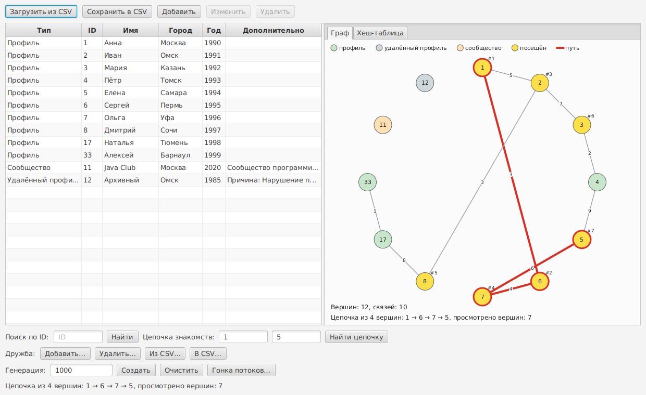
Рисунок 1 – Главное окно: таблица профилей и граф с найденной цепочкой знакомств
Панель структуры крупнее. На вкладке «Граф» вершины раскрашены по типу записи, у рёбер подписана сила связи, вершины пути обведены красным. Вкладка «Хеш-таблица» показывает внутреннее устройство индекса вершин: ключи 1, 17 и 33 попали в одну корзину и образуют цепочку. При поиске профиля 17 сравнивались два узла: жёлтым выделен просмотренный узел 33, зелёным — найденный 17.
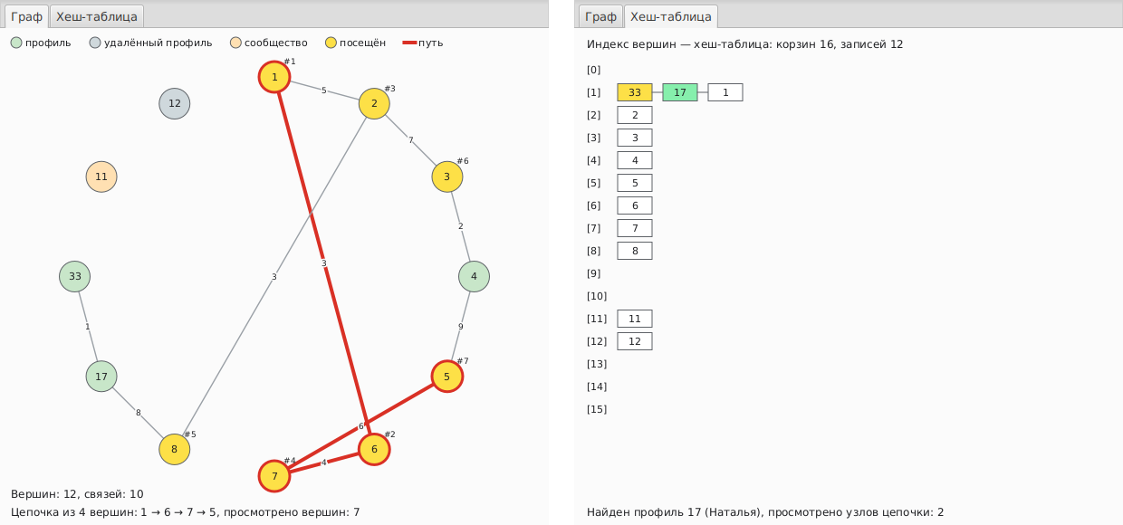
Рисунок 2 – Панели структуры: слева «Граф» с цепочкой 1 → 6 → 7 → 5, справа «Хеш-таблица» с поиском ключа 17 в цепочке корзины 1

4.3 Генерация в фоне, прогресс и отмена
На рисунке 3 идёт генерация пятисот тысяч записей. Индикатор показывает ход работы, все кнопки заблокированы, кроме «Отмена». Окно остаётся отзывчивым: после отмены созданные записи удаляются.
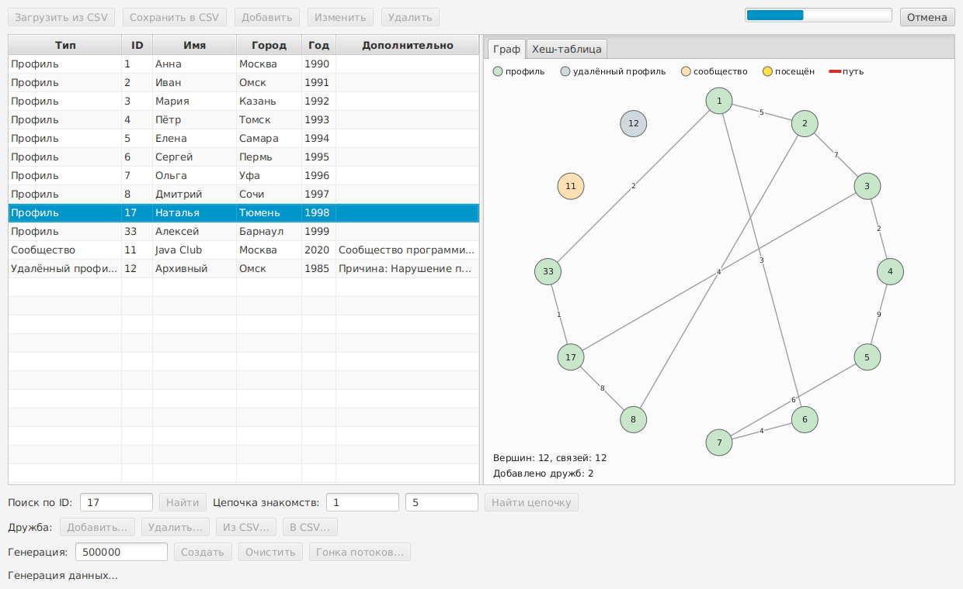
Рисунок 3 – Фоновая генерация: индикатор прогресса и кнопка «Отмена»
Обновление таблицы и панели после генерации выполняется в потоке интерфейса. По измерениям на ста тысячах записей оно занимает 30–75 мс, на трёхстах тысячах — 40–120 мс, а сами операции структуры (поиск по ключу, цепочка знакомств на 10⁵ вершин около 13 мс) короче порога в 100 мс.

4.4 Файл дружб и ошибки загрузки
Файл дружб загружается так же в фоне. Для проверки взят файл с семью строками: две корректные и пять с разными ошибками. Корректные связи добавлены, а ошибочные строки перечислены с номером и кодом.
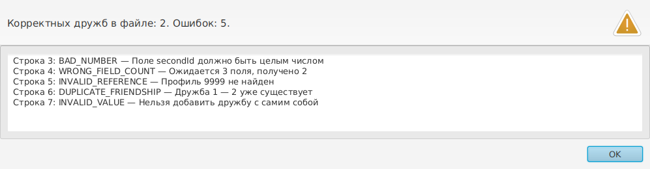
Рисунок 4 – Ошибки загрузки файла дружб

4.5 Гонка потоков
Окно «Гонка потоков» запускает опыт из раздела 3.11 для заданного числа потоков и вставок. Без защиты счётчик вершин и число рёбер у общей вершины расходятся с ожидаемыми, при этом иногда возникает и исключение: вершина потерялась, и связь к ней добавить уже нельзя. Под synchronized все числа сходятся.
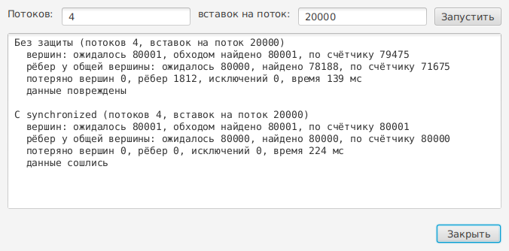
Рисунок 5 – Опыт с гонкой потоков: граф без защиты и под synchronized
Таблица составлена по трём запускам для каждого числа потоков (по 20 000 вставок на поток), для защищённого графа везде получен один и тот же верный результат.
Таблица 4 – Результаты опыта (по 20 000 вставок на поток, диапазон по трём запускам)
Потоков | Ожидалось вершин / рёбер | Защита | Счётчик вершин | Найдено рёбер у общей вершины | Исключений
2 | 40 001 / 40 000 | нет | 40 001 | 38 905 – 40 000 | 0
2 | 40 001 / 40 000 | synchronized | 40 001 | 40 000 | 0
4 | 80 001 / 80 000 | нет | 71 556 – 78 124 | 78 972 – 79 972 | 0 – 1
4 | 80 001 / 80 000 | synchronized | 80 001 | 80 000 | 0
8 | 160 001 / 160 000 | нет | 142 571 – 148 372 | 159 378 – 159 841 | 0
8 | 160 001 / 160 000 | synchronized | 160 001 | 160 000 | 0

Защита не бесплатна: при восьми потоках опыт под synchronized занимает около 1,1 с против 0,6 с без защиты, потому что потоки ждут друг друга. Зато данные остаются верными.

4.6 Замеры времени
Замеры выполняются командой gradlew benchmark. Среда: Linux amd64, 2 ядра процессора, OpenJDK 21.0.13. Каждое значение — медиана из пяти прогонов, перед прогоном выполняется сборка мусора. Рёбер в три раза больше, чем вершин, цепочки ищутся между случайными парами. Значения на 10⁴ записей составляют доли миллисекунды, поэтому их разброс сопоставим с самим значением, и выводы делаются по 10⁵.
Таблица 5 – Время операций, мс
Операция | n | Своя структура | Своя + synchronized | java.util
Вставка вершин | 10⁴ | 0,2 | 0,3 | 0,3
Вставка рёбер (3 на вершину) | 10⁴ | 4,2 | 3,8 | 3,3
Поиск вершины | 10⁴ | 0,8 | 0,6 | 0,3
Цепочка знакомств, 100 запросов | 10⁴ | 75,6 | 75,1 | 155,6
Удаление вершин | 10⁴ | 2,5 | 2,9 | 4,4
Вставка вершин | 10⁵ | 6,8 | 7,3 | 9,4
Вставка рёбер (3 на вершину) | 10⁵ | 36,3 | 42,0 | 35,2
Поиск вершины | 10⁵ | 2,9 | 4,2 | 2,7
Цепочка знакомств, 100 запросов | 10⁵ | 1303,9 | 1196,7 | 2981,4
Удаление вершин | 10⁵ | 37,3 | 37,0 | 60,7

В пересчёте на одну операцию при 10⁵ вершин вставка вершины занимает около 0,07 мкс, поиск — около 0,03 мкс, удаление вершины вместе со связями — около 0,4 мкс, а один поиск цепочки между случайными вершинами — около 13 мс.

4.7 Сравнение с аналогом из java.util
Для сравнения в замерах использован ближайший аналог: HashMap для вершин, HashMap со списками ArrayList для соседей и ArrayDeque с HashMap предков для обхода в ширину. Он нужен только для эксперимента и находится вне основного кода. Перед сравнением замеры проверяют, что обе реализации находят цепочки одинаковой длины и не теряют записи.
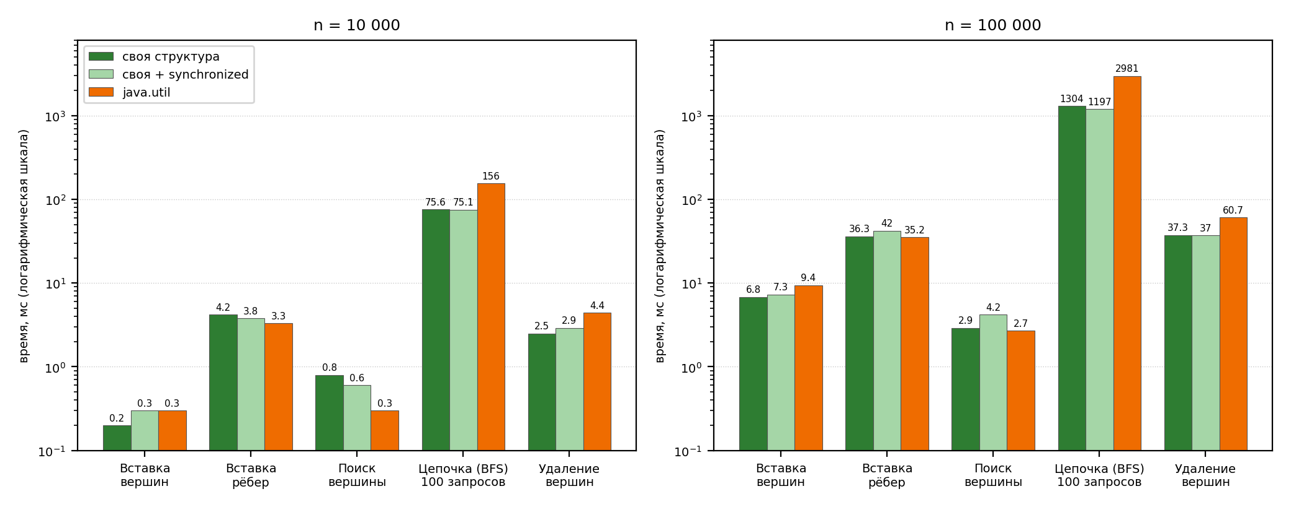
Рисунок 6 – Время операций: собственная структура, под synchronized и аналог из java.util
Вставка и поиск у собственной таблицы и у HashMap одного порядка, различия укладываются в разброс замеров. Обход в ширину у собственной структуры быстрее примерно в 2,3 раза (1304 против 2981 мс на сто запросов при 10⁵ вершин), а удаление вершин — примерно в 1,6 раза. Причины в устройстве: очередь — массив, метки лежат в самих вершинах, а в аналоге каждый номер упаковывается в Integer и ищется в HashMap и HashSet. Синхронизация в однопоточном режиме добавляет от нуля до 45 % на самых коротких операциях (поиск при 10⁵: 2,9 против 4,2 мс), а на обходе и удалении разница не отличима от шума.

5 ВЫВОД
В ходе лабораторной работы хранилище социальной сети заменено собственной структурой данных: граф со списками смежности на собственных узлах и хеш-таблицей вершин на массивах реализованы без использования java.util, на generics, с вставкой, поиском, удалением и поиском кратчайшей цепочки знакомств. Асимптотика каждой операции выведена из кода и сведена в таблицу.
Внутреннее устройство структуры показано на панели с двумя вкладками, которая перерисовывается после каждой операции и подсвечивает посещённые узлы, найденный путь и найденный элемент. Генерация данных, загрузка и сохранение выполняются в фоне с индикатором прогресса и отменой, а отменённая генерация откатывается.
Замеры на 10⁴ и 10⁵ записей показали, что собственная структура не уступает HashMap по вставке и поиску, а обход в ширину и удаление выполняет в 1,6–2,3 раза быстрее. Опыт с несколькими потоками показал, что без защиты счётчики и списки теряют записи, а под synchronized результат точный. Проект проверен 203 модульными тестами. Ограничение работы: панель показывает срез из 40 вершин и 32 корзин, а замеры выполнены на конкретной машине, поэтому абсолютные числа на другой машине будут иными.

